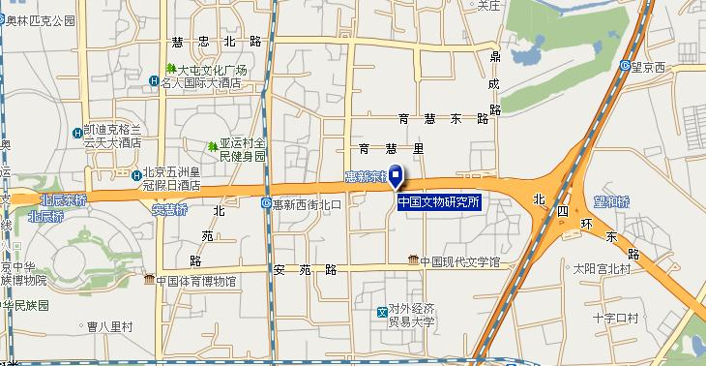

图中所标“中国文物研究所”现已更名为“中国文化遗产研究院”

